ДЕПАРТАМЕНТ ЗДРАВООХРАНЕНИЯ ВОЛОГОДСКОЙ ОБЛАСТИ
Бюджетное учреждение здравоохранения Вологодской области
«ВОЛОГОДСКАЯ ОБЛАСТНАЯ КЛИНИЧЕСКАЯ БОЛЬНИЦА»

«Стратификация риска и лечение желудочковых нарушений ритма сердца»
(ИНФОРМАЦИОННОЕ ПИСЬМО-2021 год)

Термины и определения
Аритмогенная дисплазия–кардиомиопатия правого желудочка — генетически детерминированное заболевание сердца, которому характерно замещение миокарда преимущественно правого желудочка (ПЖ) жировой и соединительной тканями.
Внезапная смерть — это смерть, от которой первые симптомы ухудшения состояния пациента отделены сроком, не более 1 часа, а в реальной практике этот период нередко измеряется минутами.
Вторичная профилактика внезапной смерти — мероприятия, направленные на снижение риска ВСС у лиц, имеющих анамнез угрожающих жизни аритмий или предотвращенной остановки сердца.
Желудочковая тахикардия (ЖТ) —ускоренный ритм (как минимум 3 комплекса QRS c частотой сердечных сокращений более 100 уд./мин.), источник которого находится в ножках или разветвлениях пучка Гиса, в волокнах Пуркинье или рабочем миокарде желудочков.
Желудочковая экстраситолия — преждевременная (по отношению к основному ритму) электрическая активация сердца, индуцированная импульсом, источник которого находится в ножках или разветвлениях пучка Гиса, в волокнах Пуркинье или рабочем миокарде желудочков.
Катехоламинергическая полиморфная желудочковая тахикардия (КПЖТ) — редкая наследственная каналопатия, характеризующаяся адренергически-индуцируемой двунаправленной и полиморфно
Непрерывно рецидивирующая (непароксизмальная) ЖТ — редкая форма мономорфной ЖТ, обусловленная патологическим автоматизмом или триггерной активностью (источник тахикардии, как правило, находится в выносящем тракте правого желудочка, в зоне, расположенной непосредственно под клапаном легочной артерии; другое её название — ЖТ из выносящего тракта правого желудочка).
Первичная профилактика внезапной смерти — мероприятия, направленные на снижение риска ВСС у лиц, имеющих повышенный риск ВСС, но без анамнеза угрожающих жизни аритмий или предотвращенной остановки сердца.
Реципрокная желудочковая тахикардия — пароксизмальная желудочковая тахикардия, обусловленная механизмом повторного входа волны возбуждения (re-entry). Данная форма тахикардии индуцируется желудочковой экстрасистолией (или желудочковыми экстрастимулами в ходе внутрисердечного электрофизиологического исследования) и может быть купирована с помощью стимуляции желудочков.
Синдром короткого интервала QT - генетически-детерминированное заболевание, ассоциированное с высокой частотой развития ФЖ, синкопе и ВСС, сопровождающееся специфическим ЭКГ паттерном в виде укорочение интервала QT≤340 мс и высоких и заостренных зубцов T.
Синдром Бругада – наследственное заболевание, генетически детерминированный клинико-электрокардиографический синдром, объединяющий частые семейные случаи синкопальных состояний или ВСС вследствие полиморфной ЖТ и наличие специфическогих изменений на ЭКГ.
Cиндром удлиненного интервала QT (СУИQT) – наследственное заболевание с высоким риском ВСС, относится к генетически детерминированным первичным каналопатиям и характеризуется удлинением интервала QT на электрокардиограмме (ЭКГ) покоя, приступами потери сознания вследствие развития ЖТ типа «пируэт» ('torsades de pointes') и фибрилляции желудочков (ФЖ).
Фасцикулярная левожелудочковая тахикардия — редкая форма пароксизмальной мономорфной ЖТ, в основе которой лежит механизм re-entry с участием в цепи циркуляции волны возбуждения задне-нижнего разветвления левой ножки пучка Гиса.
Этиопатогенетические механизмы
- Reentry-механизм (механизм повторного входа)
- ускоренный нормальный и аномальный автоматизм
- триггерная активность, индуцированная ранней или поздней постдеполяризацией
Эпидемиология
ВСС как необратимый исход и результат ВОС достигает 50% среди других исходов у лиц 35-50 лет, преимущественно мужского пола, однако в последнее время наблюдается тенденция к увеличению доли лиц женского пола, а также подросткового и юношеского возраста. Риск ВСС выше у мужчин и увеличивается с возрастом в связи с большей распространенностью ИБС среди пожилых людей.
Данные о распространенности ВСС в России во всех возрастных группах составила 49,1% (15420 из 31428 вскрытий, или 123,3 на 100 тыс. населения в год). При этом распространенность ВСС в возрасте от 1 до 45 лет составила 27,5% (2790 из 10132 вскрытий). Однако более близкими к реальности представляются значения 200- 250 тыс. человек в год.
Кодирование по МКБ
- I46. — Остановка сердца
- I46.0. — Остановка сердца с успешным восстановлением сердечной деятельности
- I46.1. — Внезапная сердечная смерть, так описанная
- I46.9. — Остановка сердца неуточненная
- I47 — Пароксизмальная тахикардия
- I47.0. — Возвратная желудочковая аритмия
- I47.2. — Желудочковая тахикардия
- I47.9. — Пароксизмальная тахикардия неуточненная
- I49. — Другие нарушения сердечного ритма
- I49.0. — Фибрилляция и трепетание желудочков
- I49.3. — Преждевременная деполяризация желудочков
- I49.4. — Другая и неуточненная деполяризация
- I49.8. — Другие уточненные нарушения сердечного ритма
- I49.9. — Нарушение сердечного ритма неуточненное
Классификация желудочковых нарушений ритма сердца
Согласно количественно-качественной характеристикой QRS-комплексов выделяют следующие желудочковые нарушения ритма.
- Желудочковая экстрасистолия (ЖЭС) – преждевременная (по отношению к основному ритму) электрическая активация сердца, индуцированная импульсом, источник которого находится в ножках или разветвлениях пучка Гиса, в волокнах Пуркинье или рабочем миокарде желудочков.
  - По форме QRS-комплексов:
    - Мономорфная (монотопная, монофокусная) – экстрасистолы одинаковой формы QRS
    - Полиморфная (политопная, полифокусная)– экстрасистолы разной формы QRS
  - По связи с синусовым или основным ритмом сердца
    - По типу бигеминии – после каждого 1 синусового\основного QRST возникает ЖЭС
    - По типу тригеминии – после каждых 2 синусовых\основных QRST возникает ЖЭС
    - По типу квадрогеминии - после каждых 3 синусовых\основных QRST возникает ЖЭС и т.д.
  - По количеству:
    - Единичные – одна ЖЭС
    - Парные – две ЖЭС следующие друг за другом
  - По B.Lown, M.Wolf (1971)
    - Редкие одиночные мономорфные экстрасистолы – менее 30 в час
IA менее 1 в 1 мин
IВ – более 1 в 1 мин
    - Частые одиночные мономорфные экстрасистолы – более 30 в 1 час
    - Полиморфные («мультиморфные») желудочковые экстрасистолы
    - «Повторные» формы желудочковых аритмий:
IVА – парные («куплеты»)
IVВ – групповые («залпы», включая короткие эпизоды желудочковой тахикардии).
    - Ранние желудочковые экстрасистолы – типа «R» на «Т»
  - По B. Lown и M. Wolf в модификации M. Ryan (1975)
    - редкая, монотопная ЖЭС (до 30 в час)
    - частая, монотопная ЖЭС (более 30 в час)
    - политопные ЖЭС
    - А мономорфные парные ЖЭС
В полиморфные парные ЖЭС
    - желудочковая тахикардия (3 и более подряд ЖЭС)
  - Частота ЖЭС по R.J. Myerburg (1984)
    - редкие (менее 1 в час)
    - нечастые (1–9 в час)
    - умеренно частые (10–30 в час
    - частые (31–60 в час
    - очень частые (более 60 в час)

- Желудочковая тахикардия (ЖТ) —ускоренный ритм (как минимум 3 комплекса QRS c частотой сердечных сокращений более 100 уд./мин.), источник которого находится в ножках или разветвлениях пучка Гиса, в волокнах Пуркинье или рабочем миокарде желудочков.
  - По этиологии:
    - Идиопатическая ЖТ – ЭКГ-зарегистрированные эпизоды ЖТ, при структурно интактном миокарде или отсутствии других потенциально вызывающих ЖТ факторов, и\или заболеваний.
    - Вторичная ЖТ – ЖТ возникающая как клинический симптом имеющегося заболевания (чаще всего ИБС, КМП) или воздействия факторов.
  - По механизму:
    - По типу повышенного автоматизма. Автоматизм является свойством спонтанной активности фазы 4 и не наблюдается в нормальных рабочих волокнах миокарда. Хотя автоматизм является нормальным свойством волокон Пуркинье, он обычно проявляется как выскальзывающий ритм («escape rhythm»). Повышенная автоматизация этих нормальных волокон может быть произведена катехоламинами или например от поврежденных волокон Пуркинье или желудочковых мышц при этом степень повреждения вызывает деполяризацию, которая может привести к Na- или Ca-зависимому автоматизму. Такие ритмы не могут быть ни инициированы, ни прекращены с помощью программируемой стимуляции.
    - По типу reentry-механизма. При этом имеется два или более пути активации, однонаправленный блок проведения и медленная проводимость, позволяющая волне активации деполяризировать миокард по типу цикла (например циклическое возбуждение вокруг имеющегося рубца миокарда после перенесенного ОИМ).
    - По типу триггерной активности. При этом возникают волны колебаний мембранного потенциала во время (ранняя постдеполяризация) или после (поздняя постдеполяризация) потенциала действия.
  - По продолжительности:
    - Неустойчивая ЖТ (НУЖТ) - 3 и более комплекса QRS, продолжительностью <30 сек.
    - Устойчивая желудочковая тахикардия (УЖТ), продолжительностью ≥30 сек.
  - По форме QRS:
    - Мономорфная ЖТ — ЖТ при наличии одинаковой конфигурации QRS-комплексов.
    - Множественная мономорфная ЖТ – ≥2 эпизода морфологически различающихся мономорфных ЖТ, возникающих в виде разных эпизодов или индуцированным в разное время. Обычно это происходит у пациентов со значительными структурными изменениями сердца (например, перенесенный инфаркт, кардиомиопатия).
    - Полиморфная ЖТ — нестабильная ЖТ, меняющаяся конфигурация QRS-комплексов.
    - Плеоморфная ЖТ – >1 морфологически отличного комплекса QRS, возникающего во время одного и того же эпизода ЖТ, но QRS не изменяется постоянно. Обычно это происходит у пациентов со значительными структурными изменениями сердца (например, перенесенный инфаркт, кардиомиопатия).
    - Трепетание желудочков - это термин, применяемый к быстрой ЖТ, которая имеет синусоидальную конфигурацию QRS, которая не позволяет идентифицировать морфологию QRS - ритмичные, высокоамплитудные, уширенные электрические отклонения желудочков с частотой >250 в мин, волны Т не определяются. Некоторые авторы избегают использование этого термина в пользу мономорфной ЖТ с неопределенной морфологией QRS.
    - Фибрилляция желудочков (ФЖ) — хаотическая электрическая активность в виде полиморфных осцилляций, постоянно изменяющихся по своей конфигурации, амплитуде, продолжительности и частоте, диапазон которой составляет от 300 и более в 1 мин.
  - По клиническим характеристикам
    - «Клинически зарегистрированная» или гемодинамически незначимая - ЖТ, которая возникла спонтанно на основании анализа морфологии и частоты QRS на ЭКГ.
    - Гемодинамически нестабильная ЖТ - это ЖТ, которая вызывает гемодинамические нарушения, требующие немедленного прекращения.
    - Непрерывная ЖТ - это продолжительная устойчивая ЖТ, которая немедленно рецидивирует, несмотря на неоднократное спонтанное или терапевтическое прекращение.
    - Повторяющаяся мономорфная ЖТ определяется как непрерывно повторяющиеся эпизоды самоустанавливающейся неустойчивой ЖТ.
    - Электрический шторм — >3 эпизодов ЖТ/фибрилляции желудочков в течение 24 ч каждый из которых требует прекращения вмешательством.
    - Некартируемая ЖТ - это ЖТ, которая при электрофизиологических исследованияъ не позволяет картировать несколько участков для определения последовательности активации или картирования увлечения, и может быть из-за: гемодинамической непереносимости, которая требует немедленного прекращения ЖТ, спонтанного или вызванного стимуляцией перехода к другим морфологиям ЖТ , или повторное завершение во время картирования.
  - По стратификации риска по Bigger (1984):
Критерии  стратификации риска | Доброкачественные | Потенциально  злокачественные | Злокачественные
Риск ВСС | Низкий | Средний | Высокий
Клиника | Сердцебиение | Сердцебиение | Сердцебиение и синкопальные состояния
Органическое поражение сердца | Нет | Есть | Есть
ЖЭС | Редкая или средняя | Средняя или частая | Средняя или частая
ЖТ | Обычно нет | НУЖТ | УЖТ
Цель лечения | Уменьшение симптомов | Уменьшение симптомов, снижение летальности | Снижение летальности, подавление аритмии, уменьшение симптомов
  - Особые формы ЖТ:
    - Катехоламинергическая полиморфная желудочковая тахикардия (КПЖТ) — редкая наследственная каналопатия, характеризующаяся адренергически-индуцируемой двунаправленной и полиморфной ЖТ.
    - Двунаправленная ЖТ - импульсы для возбуждения исходят из двух различных участков желудочков или распространяются по миокарду двумя различными путями. Чередование комплексов QRS, характерных для блокады правой и левой ножек пучка Гиса. Возможно также правильное чередование ЭКГ, характерных для блокады задней и передней ветвей левой ножки пучка Гиса. В обоих случаях в одном и том же отведении вслед за комплексом QRS с доминирующим зубцом R постоянно следует комплекс с основным зубцом S. Частота сокращений желудочков обычно более 150 в мин. Чаще наблюдается при интоксикации сердечными гликозидами, тяжелом органическом поражении миокарда.
    - Torsade de pointes (пляска точек, двунаправленная веретенообразная ЖТ) – импульсы для возбуждения исходят из двух различных участков желудочков, с попеременной сменой доминантности от одного фокуса к другому. Чередование серий комплексов QRS альтернированной формы, характерных для блокады правой и левой ножек пучка Гиса, а также блокады задней и передней ветвей левой ножки пучка Гиса. ЭКГ приобретает вид веретена, в котором наблюдается серия комплексов QRS с нарастающими по амплитуде зубцами R, сменяющимися нарастающими по глубине зубцами S. Частота сокращений желудочков обычно превышает 160 в мин. и часто сменяется мерцанием желудочков. Наблюдается при интоксикации сердечными гликозидами, передозировке антиаритмических препаратов (IА, С, III группы), тяжелом органическом поражении миокарда, синдроме удлиненного интервала QT и жидкобелковой диете.
    - Возвратная ЖТ - ряд экстрасистол (5–20), которые отделяются друг от друга одним или несколькими синусовыми сокращениями. Число пробежек желудочковой тахикардии достаточно велико. Такое состояние может продолжаться длительное время. Эта форма наблюдается как при органическом поражении сердца, так и у здоровых людей
    - Комбинированная (дублированная) ЖТ - сочетание желудочковой тахикардии с фибрилляцией/трепетанием предсердий или предсердной тахикардией. Комбинированные тахикардии, импульсы для которых исходят из двух отделов сердца
    - Идиовентрикулярная ЖТ (медленная, ускоренный идиовентрикулярный ритм) - возникает при подавленной и замедленной функции синусового узла и/или повышенном автоматизме желудочков. На ЭКГ ряд из 5–20 желудочковых экстрасистол, с частотой желудочковых сокращений 55–110 в мин. (чаще 60–90 в мин.), между которыми расположены короткие периоды синусового ритма. Интервал между последним синусовым сокращением и первым эктопическим желудочковым сокращением приступа длинный. Первое или последнее сокращение приступа часто представляет собой комбинированное желудочковое сокращение. Как правило, обнаруживается выраженная синусовая аритмия. Эктопические сокращения желудочков проявляются в медленную фазу синусовой аритмии, а восстановление синусового ритма происходит во время ее быстрой фазы. Встречается при нижнем инфаркте миокарда, интоксикации сердечными гликозидами и гиперкалиемии.
Клиническая картина заболевания
Клинические проявления ЖТА могут существенно различаться — от абсолютной бессимптомности до сердцебиения, дискомфорта в груди, загрудинной боли, удушья, головокружения, пресинкопальных и синкопальных состояний, полной остановки кровообращения. Учащенное сердцебиение, предобморочное состояние и обмороки — три наиболее важных симптома, которые требуют тщательного сбора анамнеза и дополнительного обследования для исключения ЖТА.
Диагностика
При сборе жалоб обязательно стоит обратить внимание на:
- Наличие пресинкопальных, синкопальных состояний
- Тяжесть клинических проявлений ХСН
- Выяснить зависимость физических нагрузок и симптомов
При сборе анамнеза обязательно стоит обратить внимание на:
- Наличие в анамнезе ОИМ, перенесенных оперативных вмешательств на сердце
- Список принимаемых лекарственных препаратов – изучить нежелательные эффекты препаратов. При сборе анамнеза пациентов с СУИQT рекомендуется уделять также внимание принимаемым пациентом лекарственным препаратам, поскольку удлинение интервала QT могут вызывать многие некардиологические лекарственные средства (постоянно обновляемый перечень представлен на сайте https://crediblemeds.org/; также актуальная информация о побочных эффектах медикаментозных препаратов представлена на сайте https://www.drugs.com/).
- Собрать тщательный генетический анамнез
- Имелись ли в анамнезе заболевания щитовидной железы
- При наводящих вопросах рекомендовано задать следующий ряд вопросов:
  - Как часто в одну хронологическую единицу (каждый час, день, месяц год и т.п.) возникают приступы аритмии?
  - Сколько длится приступ? Самый короткий и самый длинный (секундно, несколько минут, до получаса, в течении дня и т.п.).
  - С чего начинается? – с чувства перебоев в работе сердца, не замечает начала и др.
  - Чем пациент занимался до начала приступа? – занимался физическими нагрузками, испытывал эмоциональный стресс, употреблял алкоголь или имеет осложненный наркологический анамнез, получил травму, находился в покое и др.
  - Как купируется приступ? – самостоятельно, вызов скорой медицинской помощи, медикаментозно, электроимпульсной терапией и др.
  - Помогают ли вагусные пробы? – пациентов при амбулаторном приеме рекомендовано обучить типичным вагусным пробам. При ЖНР эффективная крайне мала, что помогает в дифференциальной диагностике между НЖТ и ЖНР.
Всем обследуемым пациентам при физикальном обследовании рекомендуется проводить следующие стандартные измерения, в соответствии с действующими рекомендациями:
- антропометрические показатели (рост, вес, индекс массы тела, окружность талии);
- термометрия и оценка состояния кожных пкровов;
- оценка наличия отеков и их распространенности;
- определение уровня систолического и диастолического АД;
- пальпация пульса на периферических артериях с оценкой частоты и регулярности ритма;
- оценка набухания и пульсации шейных вен, что может свидетельствовать о наличии венозного застоя;
- аускультация сердца, сонных, почечных и бедренных артерий для выявления патологических шумов;
- пальпация щитовидной железы: размеры, болезненность, подвижность.
- В дополнение к основным показателям рекомендовано оценивать специфические изменения с целью исключения обратимых причин, которые потенциально могут быть ассоциированы с ЖНР. Важным является скрининг кожных проявлений редких системных воспалительных (склеродермия, саркоидоз) и инфекционных заболеваний (болезнь Чагаса, боррелиоз и др.)
При лабораторном исследовании рекомендовано:
- Рекомендуется проведение общего (клинического) и биохимического анализа крови (уровня креатинина, натрия, калия, глюкозы, общего белка, С-реактивного белка, активности аспартатаминотрансферазы и аланинаминотрансферазы, общего билирубина, мочевины) в рамках первичного обследования и в процессе динамического наблюдения у всех пациентов с ЖТА для исключения сопутствующих заболеваний
- Во всех случаях у пациентов с ЖТА рекомендовано обследование на подтверждение или исключение преходящих (модифицируемых) факторов, значимых для возникновения ЖА (прием сердечных гликозидов, антиаритмических препаратов (ААП), уровень калия и магния в сыворотке крови, признаки острого ИМ, гипертиреоз и др.)
- Пациентам со значимым удлинением интервала QT на ЭКГ рекомендовано проведение комплекса анализов для выявления преходящих причин (например, гипотиреоза, гипокалемии, приема лекарственных препаратов, метаболических нарушений, применения разнообразных диет и др.)
- Пациентам, у которых на ЭКГ регистрируется Бругада-паттерн, рекомендовано проведение комплекса анализов для выявления преходящих причин (например, острого коронарного синдрома (ОКС), тромбоэмболии лёгочной артерии, перикардита и др.)
Инструментальные диагностические исследования
- Электрокардиография. Выполнение ЭКГ (расшифровка, описание и интерпретация электрокардиографических данных) рекомендовано всем пациентам при прохождении обследования на предмет выявления желудочковых аритмий.
  - Как и при ишемической топической диагностики, предпочтительно использовать 12 канальную ЭКГ.
  - Правильно снятая ЭКГ помогает не только в дифференциальной диагностики НЖТ от ЖТ, но и в топической диагностики ЖТ (отличить моно- от полиморфной ЖТ, определить источник и\или механизм ЖТ в миокарде).
  - Проба с дозированной физической нагрузкой рекомендована пациентам, если известно или предполагается, что желудочковые аритмии провоцируются физической нагрузкой, для установки диагноза, определения прогноза оценки результатов медикаментозной терапии или аблации.
  - Нагрузочный стресс-тест рекомендован пациентам с ЖА, имеющим среднюю или высокую вероятность ИБС, исходя из возраста или симптомов, с целью провокации ишемических изменений или желудочковых аритмий, а также для уточнения диагноза и прогноза при наличии ЖТА, индуцированных физической нагрузкой, или подозрении на данную патологию, включая катехоламинергическую полиморфную ЖТ.
  - Сигнал-усредненная ЭКГ рекомендована для улучшения диагностики АКМП ПЖ у пациентов с диагностированными желудочковыми нарушениями ритма или имеющих высокий риск развития жизнеугрожающих желудочковых аритмий. С помощью сигнал-усредненной ЭКГ (СУ-ЭКГ) удается улучшить соотношение сигнал-шум для поверхностной ЭКГ таким образом, что становятся видны низкоамплитудные сигналы (микровольтаж) в конце комплекса QRS, которые также называют «поздними потенциалами». Поздние потенциалы указывают на области измененного миокарда с замедленным проведением – возможный субстрат для ЖТА по механизму реентри. Использование СУ-ЭКГ полезно с целью дифференциальной диагностики структурных патологий сердца, таких как АКПЖ, у пациентов с ЖА.
  - 12-канальное суточное мониторирование ЭКГ по Холтеру в значительной степени превалирует над частотой выявления ЖНР и связанных с ними состояний.
    - При регистрации ЖНР строго обязательно (облегчает дифференциальную диагностику и дальнейшую тактику) графическое изображение начала аритмии в 12-ти отведениях (при предсердных или желудочковых событиях «заводящих» тахикардию предпочтительно увеличить изображение события в горизонтальной и вертикальной проекции), окончания приступа; оценка хронологии приступов – частота приступов, продолжительной, ЧСС по время тахикардии.
  - При редких симптомах (к примеру, синкопальные состояния) и невозможности регистрации ЭКГ во время эпизода холтеровским мониторированием рекомендовано использование наружного или имплантируемого кардиомонитора для долговременной регистрации электрической активности проводящей системы сердца с целью выявления возможных транзиторных аритмий, способных вызывать такие симптомы. Кардиомониторы имплантируемые, которые постоянно мониторируют сердечный ритм и регистрируют события за период времени, измеряемый годами, могут осуществлять запись автоматически в соответствии с заранее установленными критериями. Такие устройства дают ценную информацию для диагностики серьезных тахиаритмий и брадиаритмий у пациентов с угрожающими симптомами (например, синкопальные состояния).
  - ЭхоКГ для оценки функции ЛЖ и ПЖ и выявления структурной патологии сердца рекомендована всем пациентам с предполагаемыми или доказанными ЖТА, или имеющим высокий риск развития тяжелых ЖА или ВСС.
  - Выполнение МРТ или КТ сердца у пациентов с желудочковыми аритмиями рекомендовано в случаях, когда эхокардиография не дает точной информации о функции ЛЖ и ПЖ и/или о структурных изменениях сердца. Точное определение ФВЛЖ возможно также с помощью вентрикулографии сердца или компьютерно-томографической вентрикулографии, что особенно ценно для пациентов, у которых этот показатель не удается определить во время эхокардиографии.
  - Коронарную ангиографию рекомендуется рассмотреть для подтверждения или исключения наличия гемодинамически значимых стенозов коронарных артерий у пациентов с жизнеугрожающими ЖА или переживших ВСС, которые имеют среднюю или высокую вероятность ИБС, учитывая возраст и симптомы.
  - Рентгеноконтрастная вентрикулография и/или биопсия миокарда правого желудочка рекомендуется для диагностики АКПЖ и миокардита в случае, если диагноз не может быть поставлен или исключён на основании результатов других неинвазивных исследований и сохраняются подозрения на наличие АКПЖ или миокардита.
Внутрисердечное электрофизиологическое исследование
ВС-ЭФИ с ПСЖ используется для оценки индукции ЖТ, картирования потенциальной области аблации, оценки рисков повторных эпизодов ЖТ или ВСС, а также для выявления причин потери сознания, возможно связанных с нарушениями ритма, и для определения показаний к применению имплантируемого кардиовертера-дефибриллятора.
ВС-ЭФИ рекомендовано в следующих случаях:
- Пациент, имеет характерные клинические проявления, но нет ЭКГ, зарегистрированных во время приступов. Также в случае, когда диагноз не может быть однозначно поставлен на основании ЭКГ, зарегистрированной во время пароксизма, рекомендовано для индукции ЖТ и верификации диагноза.
- При жалобах на обмороки и при подозрении на брадиаритмию или тахиаритмию, с учетом симптоматики (например, учащенное сердцебиение) или результатов неинвазивного обследования, особенно для пациентов со структурной патологией сердца. Обмороки являются неблагоприятным признаком у пациентов со структурной патологией сердца, особенно при выраженной дисфункции ЛЖ. Наличие у пациента нестойкой ЖТ по данным холтеровского мониторирования, обмороков и структурной патологии сердца с большой долей вероятности указывает на присутствие индуцируемой ЖТ. При сочетании синкопальных состояний, заболевания сердца и сниженной фракции выброса отмечается высокая частота повторных эпизодов аритмии и смертельных случаев, даже когда ЭФИ дает отрицательные результаты. ЭФИ целесообразно выполнять у пациентов с дисфункцией ЛЖ после перенесенного инфаркта миокарда (фракция выброса <40%), но данное исследование не является чувствительным методом для пациентов с неишемической кардиомиопатией. При этом индукция полиморфной ЖТ или ФЖ, особенно при агрессивной стимуляции, не является специфичным маркером. При ИБС ценность диагностической информации, полученной при ЭФИ, может достигать 50%.
- Внутрисердечное ЭФИ рекомендовано для стратификации риска ВСС у пациентов с синдромом Бругада, с АКПЖ, однако интерпретация результатов исследования требует осторожности. Отсутствие индукции ЖТ или ФЖ в ходе исследования указывает на благоприятный прогноз, однако прогностическая значимость индукции ЖТ или ФЖ в настоящее время не определена.
- Внутрисердечное ЭФИ не рекомендуется для стратификации риска ВСС у пациентов с СУИQT (синдромом укороченного интервала QT) и при катехоламинергической полиморфной ЖТ. Объем ценной диагностической информации, полученной с помощью ЭФИ, существенно варьируется в зависимости от типа и тяжести основного заболевания сердца, наличия или отсутствия спонтанной ЖТ, принимаемых лекарственных препаратов, протокола стимуляции и области стимуляции. Наибольшая частота индукции и воспроизводимость метода отмечена у пациентов, перенесших инфаркт миокарда. Диагностическая информативность отличается в разных группах пациентов и обычно довольно мала при отсутствии структурной патологии сердца и изменений на ЭКГ и часто дает ложноотрицательные результаты. У пациентов с нормальной функцией ЛЖ и без структурной патологии сердца ЭФИ может спровоцировать неспецифическую тахиаритмию.
Провокационные пробы в диагностике ЖТА
1. Нефармакологические пробы.
Активная ортостатическая проба. Оценка динамики интервала QT при регистрации ЭКГ в ходе ортостатической пробы обладает диагностической значимостью, позволяя в ряде случаев выявить лиц, больных СУИQT. После перехода в вертикальное положение отмечается умеренное увеличение частоты синусового ритма, при этом у здоровых пациентов длительность интервала QT уменьшается, а у больных СУИQT 23 (особенно 2-го типа) продолжительность интервала QT уменьшается менее существенно, не изменяется или увеличивается. Удлинение корригированного интервала QT (QTс) в ортостазе более 499–500 мс является одним из диагностических критериев.
Проба с дозированной физической нагрузкой на велоэргометре или тредмиле. Наиболее информативна оценка длительности интервала QT в период восстановления. Длительность интервала QTc > 445 мс в конце периода восстановления (спустя 4 минуты после окончания нагрузки) характерна для больных СУИQT 1-го и 2-го типов. При этом длительность интервала QTc < 460 мс в начале периода восстановления позволяет отличить больных СУИQT 2-го типа от больных СУИQT 1-го типа. Также величина интервала QTc ≥ 480 мс на 4-й минуте восстановления после стресс-теста может считаться одним из критериев диагностики врожденного СУИQT (критерий, по значимости сопоставимый с наличием альтернации зубца Т).
2. Фармакологические пробы
Проба с эпинефрином. Позволяет выявить больных СУИQT1, поскольку при этой форме заболевания при проведении инфузии эпинефрина отмечается парадоксальное увеличение длительности интервала QT. Проба расценивается как положительная при увеличении длительности интервала QT > 30 мс на фоне инфузии эпинефрина в дозе до 0,1 мкг/кг в мин. Следует отметить, что правильное измерение длительности QT на фоне инфузии эпинефрина часто затруднено изменениями морфологии зубцов T, особенно если при этом регистрируются высокоамплитудные волны U. Сопутствующий прием бетаадреноблокаторов снижает диагностическую значимость пробы. Среди нежелательных реакций, возникающих на фоне инфузии эпинефрина, необходимо упомянуть артериальную гипертензию и индукцию опасных для жизни нарушений ритма.
Проба с трифосаденином. Для больных СУИQT характерно увеличение продолжительности интервалов QT > 410 мс и QTc > 490 мс, регистрируемое во время минимальной частоты сердечных сокращений при индуцированной трифосаденином брадикардии. В настоящее время диагностическая значимость данной пробы изучена на ограниченном количестве пациентов с генетически подтвержденным СУИQT, поэтому интерпретация полученных в ходе исследования результатов требует осторожности. СУИQT следует дифференцировать от других возможных причин синкопальных состояний, учитывая относительно молодой возраст больных, прежде всего, от эпилепсии и вазо-вагальных обмороков, а также от других врождённых желудочковых нарушений ритма сердца.

Методы молекулярно-генетической и ДНК-диагностики
- Проведение комплексного генетического анализа на выявление возможных мутаций в генах KCNQ1, KCNH2 и SCN5A (СУИQT 1, 2 и 3-го типов – наиболее распространённые формы заболевания) рекомендовано всем пациентам, имеющим клинические проявления СУИQT, отягощённый семейный анамнез и удлинение интервала QTc, зарегистрированное на ЭКГ в покое или при проведении провокационных диагностических проб, а также всем пациентам, не имеющим характерных для СУИQT клинических симптомов, при регистрации на ЭКГ удлинения интервала QTc > 500 мс при отсутствии других возможных причин удлинения интервала QT. Методы молекулярно-генетической диагностики имеют большое значение в диагностике СУИQT и определении прогноза пациентов. При проведении комплексных генетических анализов мутации удаётся обнаружить приблизительно у 75% пациентов, поэтому отрицательный результат генетического анализа не позволяет полностью исключить диагноз СУИQT.
- Проведение комплексного генетического анализа на выявление возможных мутаций в генах KCNQ1, KCNH2 и SCN5A рекомендовано пациентам, не имеющим характерных СУИQT-симптомов, при регистрации на ЭКГ удлинения интервала QTc > 480 мс при отсутствии других возможных причин удлинения интервала QT.
- В случае обнаружения у пациента с СУИQT генетической мутации при проведении скрининга, направленного на выявление этой мутации, рекомендовано всем близким родственникам, даже при отсутствии у них характерных для этого заболевания клинических проявлений и изменений ЭКГ для оценки индивидуального прогноза. Методы молекулярно-генетической диагностики также рекомендованы для диагностики синдрома Бругада, однако генетические мутации у пациента удаётся обнаружить лишь приблизительно в 30% случаев (ген основной субъединицы натриевых каналов SCN5A), поэтому отрицательный результат генетического анализа не позволяет полностью исключить диагноз синдрома Бругада. В случае обнаружения у пациента с синдромом Бругада генетической мутации проведение скрининга, направленного на выявление этой мутации, рекомендовано всем близким родственникам, даже при отсутствии у них характерных для этого заболевания изменений ЭКГ.
- Проведение молекулярно-генетических исследований лицам, имеющим ЭКГ-изменения 2-го и 3-го типов синдрома Бругада, при отсутствии у них клинических проявлений и отягощённого по ВСС семейного анамнеза в настоящее время не рекомендовано.

- 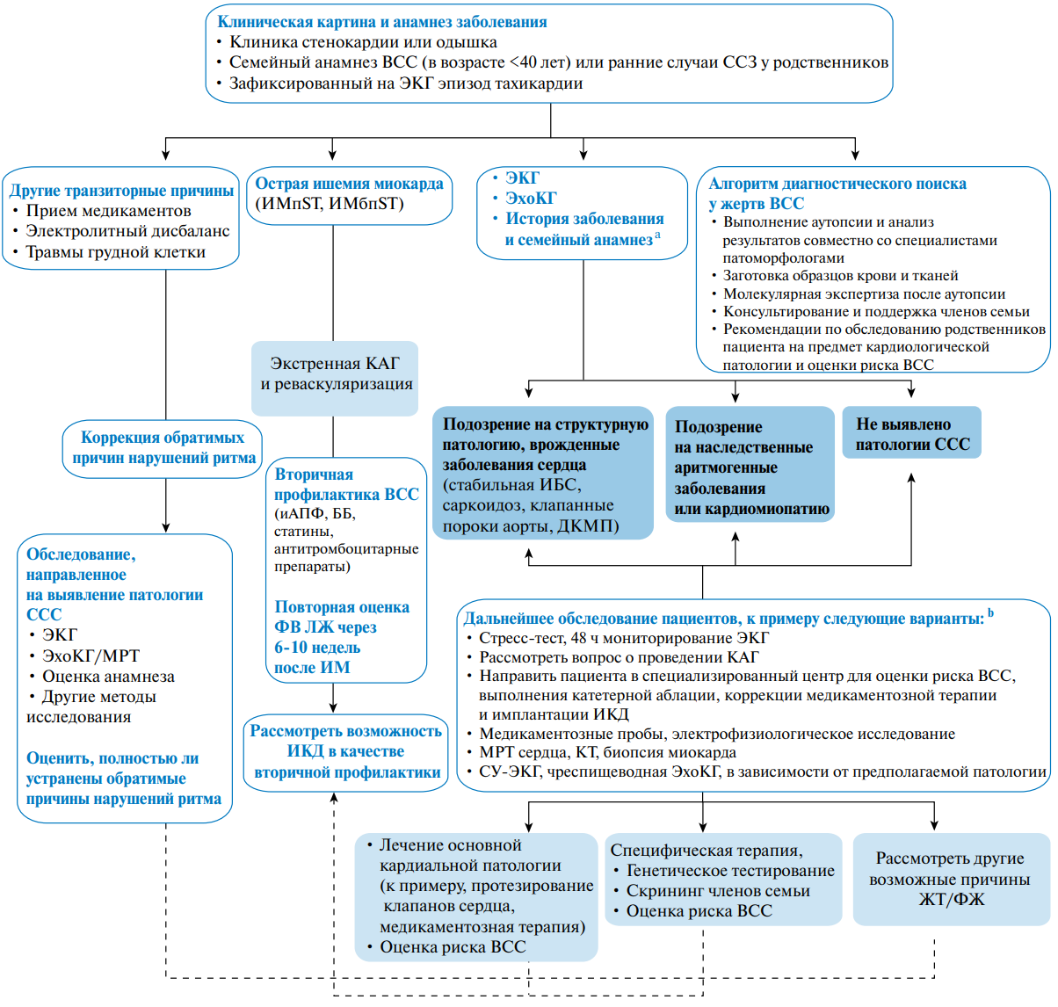
Диагностический алгоритм у пациентов с устойчивой ЖТ или ФЖ.
a — наличие в анамнезе болей за грудиной, одышки и других симптомов, связанных с определенной кардиальной патологией и семейный анамнез, b — целесообразность дальнейших диагностических методов будет определяться в зависимости от результатов первичного обследования и вероятности определенной кардиальной патологии. Сокращения: ББ — бета-блокаторы, ДКМП — дилатационная кардиомиопатия, иАПФ — ингибиторы ангиотензинпревращающего фермента, ВСС — внезапная сердечная смерть, ЖТ — желудочковая тахикардия, ИБС — ишемическая болезнь сердца, ИКД — имплантируемый кардиовертер-дефибриллятор, ИМпST — инфаркт миокарда с подъемом сегмента ST, ИМбпST — инфаркт миокарда без подъема сегмента ST, КАГ — коронарная ангиография, КТ — компьютерная томография, МРТ — магнитно-резонансная томография, ФВ ЛЖ — фракция выброса левого желудочка, ФЖ — фибрилляция желудочков ЭКГ — электрокардиограмма, ЭхоКГ — эхокардиография.
СТРАТИФИКАЦИЯ РИСКА ВСС
Лица без известных заболеваний сердца.
Почти в половине случаев остановка сердца происходит у лиц без известных заболеваний сердца, однако большинство из них при этом имеет недиагностированную ИБС. Поэтому наиболее эффективным способом предотвращения ВСС в общей популяции является оценка индивидуального риска развития ИБС по существующим шкалам с последующим контролем факторов риска, таких как уровень общего холестерина в сыворотке, уровень глюкозы, артериальное давление, курение и индекс массы тела. По данным различных авторов, снижение заболеваемости ИБС и другой сердечно-сосудистой патологии приводит к уменьшению вероятности ВСС почти на 40%.
При наличии одного случая внезапной смерти в семье относительный риск ВСС составляет 1,89, а при двух случаях внезапной смерти в семье относительный возрастает до 9,44. При наличии семейного анамнеза ВСС вероятность внезапной смерти возрастает на 50%. Семейный анамнез внезапной смерти значительно чаще встречается у лиц, реанимированных после ФЖ, чем в контрольной группе. Сходство этих результатов впечатляет и заставляет задуматься о генетической предрасположенности к внезапной смерти, которая может существовать даже в отсутствие менделевского наследования.
Пациенты с ИБС
Было предложено несколько неинвазивных маркеров риска ВСС при ишемии миокарда, в том числе ответ при программируемой стимуляции желудочков (ПСЖ), поздние потенциалы, вариабельность сердечного ритма, барорефлекторную чувствительность, дисперсию QT интервала, альтернацию зубца T и турбулентность сердечного ритма. Однако, несмотря на многообещающие результаты первых исследований, ни один из этих прогностических маркеров не оказался полезным для клинической практики. Единственным предиктором, для которого подтверждена стойкая связь с риском внезапной смерти на фоне ИМ и дисфункции левого желудочка (ЛЖ), является фракция выброса ЛЖ (ФВ ЛЖ). Несмотря на то, что ФВ ЛЖ не является точным и хорошо воспроизводимым клиническим параметром, она используется для определения показаний к имплантации кардиовертера-дефибриллятора в качестве первичной профилактики ВСС, зачастую вместе с функциональным классом по NYHA. Среди других новых параметров, которые могут быть полезны для оценки риска ВСС, следует отметить биохимические маркеры, такие как натрийуретичский пептид В типа и N-концевой натрийуретический пропептид В типа.
Пациенты с наследственными аритмогенными заболеваниями
Далеко не для всех каналопатий и кардиомиопатий разработаны схемы стратификации риска: к примеру, продолжительность скорректированного QT интервала является надежным маркером риска сердечных событий при синдроме удлиненного интервала QT, тогда как наличие гипертрофии перегородки позволяет прогнозировать исход при гипертрофической кардиомиопатии. При других заболеваниях, включая синдром Бругада и синдром укороченного интервала QT, критерии стратификации риска неясны, что представляет сложности при определении показаний к профилактической имплантации кардиовертера-дефибриллятора. На сегодняшний день стратификация риска на основе генетического анализа возможна только для некоторых заболеваний, таких как LQTS и дилатационная кардиомиопатия (ДКМП) с мутацией гена ламина A/C.

Острый период ИМ
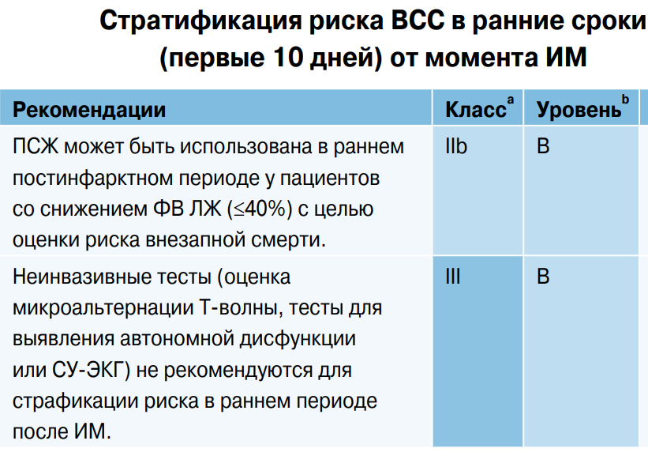
а — класс рекомендаций, b — уровень доказательности. ИМ — инфаркт миокарда, ПСЖ — программируемая стимуляция желудочков, ФВ ЛЖ — фракция выброса левого желудочка, СУ-ЭКГ — сигнал-усредненная электрокардиограмма.
ВСС занимает важное место в структуре смертности в постинфарктном периоде и зачастую связана с повторным развитием ИМ. Тем не менее, имплантация дефибриллятора в раннем периоде после перенесенного ОКС не улучшает прогноз, возможно в связи с наличием других факторов, приводящих к смерти пациента. Основными методами профилактики внезапной смерти в этой группе пациентов являются оптимальная реваскуляризация и медикаментозная терапия (в том числе ББ, двойная антитромбоцитарная терапия и статины), профилактика и лечение СН. Исследования ряда неинвазивных маркеров риска внезапной смерти в этой группе пациентов оказались неуспешными, хотя некоторые работы говорят впользу ранней ПСЖ у пациентов, перенесших ИМ и имеющих сниженную ФВ ЛЖ, поскольку при отсутствии индуцируемой мономорфной ЖТ риск последующей внезапной смерти будет низким.
Сроки имплантации ИКД после ИМ: оценка дисфункции ЛЖ до и после выписки из стационара
В отдельных ситуациях, например при неполной реваскуляризации, предшествующем нарушении ФВ ЛЖ и возникновении аритмий позже 48 часов от начала симптомов ОКС, можно рассмотреть раннюю (<40 дней) установку ИКД или временное (<40 дней) применение НКД. При этом следует учитывать тип ЖА (мономорфная, полиморфная, плеоморфная ЖТ или ФЖ), а также длину цикла ЖТ (неустойчивые короткие циклы или неустойчивые длинные циклы). Если выполняется ПСЖ, дополнительно оценивают индукцию и тип индуцируемой аритмии (мономорфная ЖТ, полиморфная ЖТ, ФЖ). Проводить оценку ФВ ЛЖ следует через 6-12 недель после перенесенного ИМ у стабильных пациентов и оптимизированных в плане медикаментозной терапии с целью определения потенциальных показаний к имплантации дефибриллятора для первичной профилактики. Данный подход рекомендован к применению у всех пациентов/
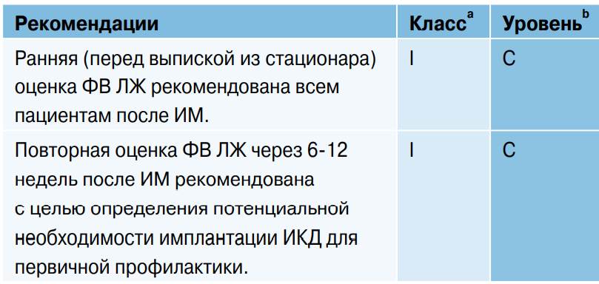
а — класс рекомендаций, b — уровень доказательности. ИКД — имплантируемый кардиовертер-дефибриллятор, ИМ — инфаркт миокарда, ФВ ЛЖ — фракция выброса левого желудочка.

Стабильная ИБС у пациентов, перенесших ИМ, при наличии сохранной ФВ ЛЖ.
Стратификация риска после перенесенного ИМ у пациентов с проявлениями стабильной стенокардии и сохраненной ФВ ЛЖ.
Большинство исследований, в которых оценивали целесообразность неинвазивных способов стратификации риска, проводились на пациентах с выраженным снижением ФВ ЛЖ (<40%) или в смешанных группах. Результаты для пациентов с ФВ ЛЖ >40% либо не сообщались, либо подгруппы таких пациентов были настолько малы, что не позволяли выполнить достоверный анализ и интерпретировать полученные данные. В настоящий момент нет достаточно специфичных и чувствительных неинвазивных методов стратификации риска у пациентов, перенесших ИМ и имеющих нормальную ФВ ЛЖ. Имеются ограниченные данные, полученные на подгруппах пациентов в ходе крупных исследований, что ПСЖ может применяться для стратификации риска после ИМ у пациентов со средним снижением ФВ ЛЖ или ФВ ЛЖ >40%. Этот метод сейчас оценивают в рамках продолжающегося исследования PRESERVE-EF по стратификации риска у пациентов с сохранной ФВ ЛЖ. Коронарная реваскуляризация рекомендована с целью уменьшения риска ВСС у пациентов, перенесших ФЖ, которая возникла после острой ишемии миокарда.
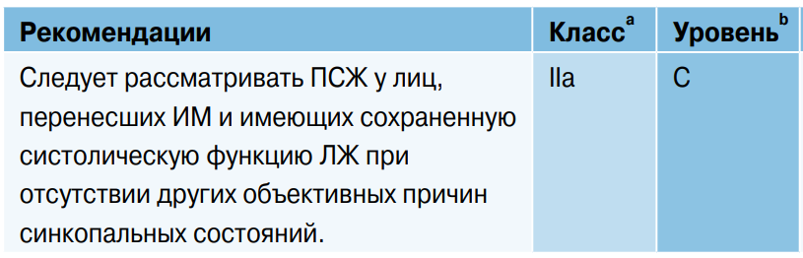

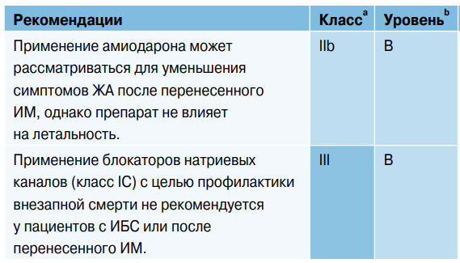
Возможности противоаритмических препаратов в профилактике ВСС после ИМ у пациентов с сохранной ФВ достаточно ограничены. Основные данные по этому вопросу были получены в исследовании CAST, согласно которому применение блокаторов натриевых каналов (препараты класса IA и IC) повышает смертность после ИМ. Препараты II класса (ББ) уменьшают смертность после ИМ среди пациентов со сниженной ФВ, и этот протективный эффект может также распространяться на пациентов с сохранной ФВ ЛЖ, однако влияние такой терапии на ВСС еще не изучено. Препарат III класса амиодарон не уменьшает частоту ВСС после ИМ у пациентов с сохранной ФВ ЛЖ. Однако его применение может быть целесообразно для облегчения симптомов и снижения частоты эпизодов аритмии в этой группе. В случае аритмий, сопровождающихся клинической симптоматикой, но не угрожающих жизни пациента (ЖЭ или короткая и медленная НСЖТ), амиодарон является препаратом выбора, поскольку может оказывать антиаритмическое действие без ухудшения общего прогноза.
Катетерная аблация У 1-2% пациентов, перенесших ИМ, в отдаленном периоде развивается ЖТ, как правило, через несколько лет. Повторная ЖТ хорошо поддается лечению с помощью катетерной аблации, что выражается в существенном снижении частоты рецидивов аритмии ЖТ при выполнении процедуры в специализированных центрах. Дальнейшие исследования позволят определить пользу первичной аблации устойчивой мономорфной ЖТ, которая хорошо переносится пациентами, при ФВ ЛЖ >40% без сопутствующей имплантации ИКД. На данном этапе ИКД-терапия показана всем пациентам, перенесшим ИМ и имеющим эпизоды устойчивой ЖТ или ФЖ при отсутствии признаков острой ишемии, даже при условии успешной катетерной аблации.

Тактика ведения пациентов с дисфункцией ЛЖ при наличии или отсутствии признаков СН
Сопутствующие ЖА выявляются у большинства пациентов с СН, и в этой популяции частота развития внезапной смерти достаточно высока. Распространенность и тяжесть ЖА возрастают по мере прогрессирования СН, однако прогностическое значение ЖА для оценки риска внезапной смерти пока неясно. Определение риска внезапной смерти у пациентов с СН представляет особенно сложную задачу, и единственным постоянным и независимым фактором на сегодняшний момент является тяжесть дисфункции ЛЖ и ФВ ЛЖ. 6.1. Первичная профилактика ВСС.
Первичная профилактика ВСС.
Медикаментозная терапия. Рекомендовано назначение оптимальной медикаментозной терапии с применением иАПФ (при их непереносимости — сартанов), ББ и АМКР у пациентов с ХСН со снижением систолической функции (ФВ ЛЖ ≤35-40%) с целью уменьшения общей смертности и риска ВСС.
Лечение пациентов с СН и систолической дисфункцией (ФВ ЛЖ ≤35-40%) включает иАПФ, ББ и АМКР, которые снижают общую смертность и способствуют профилактике ВСС
ИАПФ уменьшают общую смертность на 15-25% и рекомендованы всем пациентам со сниженной ФВ ЛЖ. ББ уменьшают смертность на ~35% и обладают противоишемическими свойствами, которые обусловливают их специфическое противоаритмическое действие, и, кроме того, снижают частоту внезапной смерти. Однако последнее сообщение Рабочей группы по применению ББ при СН поставило под сомнение тот факт, что эти препараты улучшают прогноз у пациентов с СН и ФП, что необходимо учитывать при назначении терапии пациентам с СН. Для получения новых доказательных данных, по заявлению Рабочей группы, “в срочном порядке необходимо проведение исследований с участием пациентов с СН и ФП”
АМКР снижают смертность и частоту ВСС у пациентов с СН, которые уже получают лечение иАПФ и ББ. В последнем исследовании с применением эплеренона 20% пациентов имели имплантированное устройство (ИКД или СРТ), однако препарат был одинаково эффективен у всех пациентов, независимо от наличия имплантированного аппарата. Такое положительное влияние АМКР на частоту ВСС у пациентов с систолической дисфункцией ЛЖ было подтверждено в мета-анализе по данным шести исследований, где на фоне лечения АМКР отмечали снижение шансов ВСС на 23% по сравнению с контролем. Многим пациентом с СН все еще назначают диуретики и дигоксин, которые, однако, не уменьшают общую смертность или частоту внезапной смерти. Лечение БРА и ивабрадином рекомендовано только для отдельных групп пациентов с СН. Амиодарон не влияет на исход лечения у пациентов с СН, и ввиду высокой токсичности его не рекомендуется использовать рутинно для всех больных СН. Однако при наличии симптомных ЖТА у пациентов с СН (в том числе при повторных срабатываниях ИКД или при неустойчивых симптомных ЖА) амиодарон является препаратом выбора для, так как не ухудшает исход лечения у таких пациентов. Другие противоаритмические препараты не рекомендованы для пациентов с СН из соображений безопасности.
За последние 10 лет значительно увеличилось количество пациентов с СН, которые имеют нормальную или сохранную ФВ ЛЖ. Многие методы лечения, которые позволяют улучшить выживаемость при СН со сниженной систолической функцией, не так эффективны у пациентов с сохранной ФВ. Немало таких пациентов имеют сопутствующие заболевания с поражением других систем органов, и, хотя внезапная смерть в этой группе встречается часто, до сих пор нет крупных исследований по применению ИКД или СРТ в подобных случаях. Почти все работы на большом количестве пациентов с СН завершились раньше, чем были закончены важнейшие исследования по ИКД-терапии.
Имплантация ИКД у пациентов с дисфункцией ЛЖ
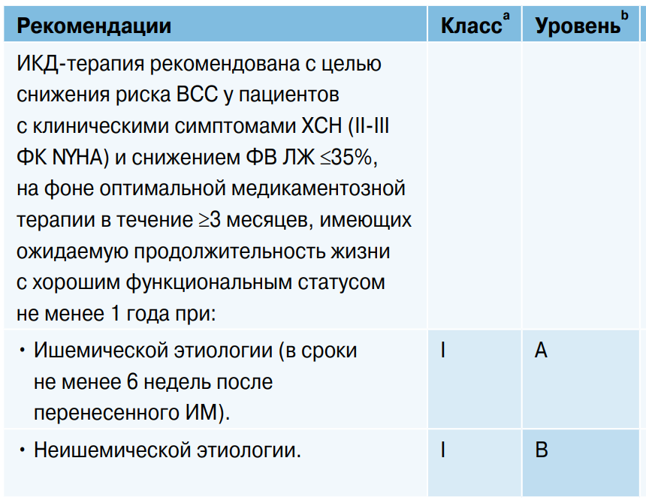
Применение ИКД у пациентов с ХСН IV ФК по NYHA, ожидающих трансплантацию сердца
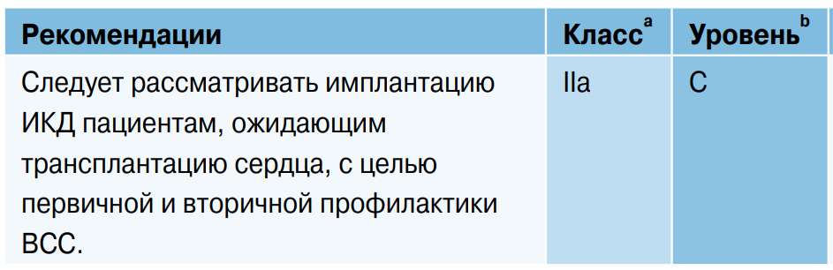
Сердечная ресинхронизирующая терапияСРТ с целью первичной профилактики внезапной смерти у пациентов с синусовым ритмом,
имеющих III ФК и амбулаторный IV ФК NYHA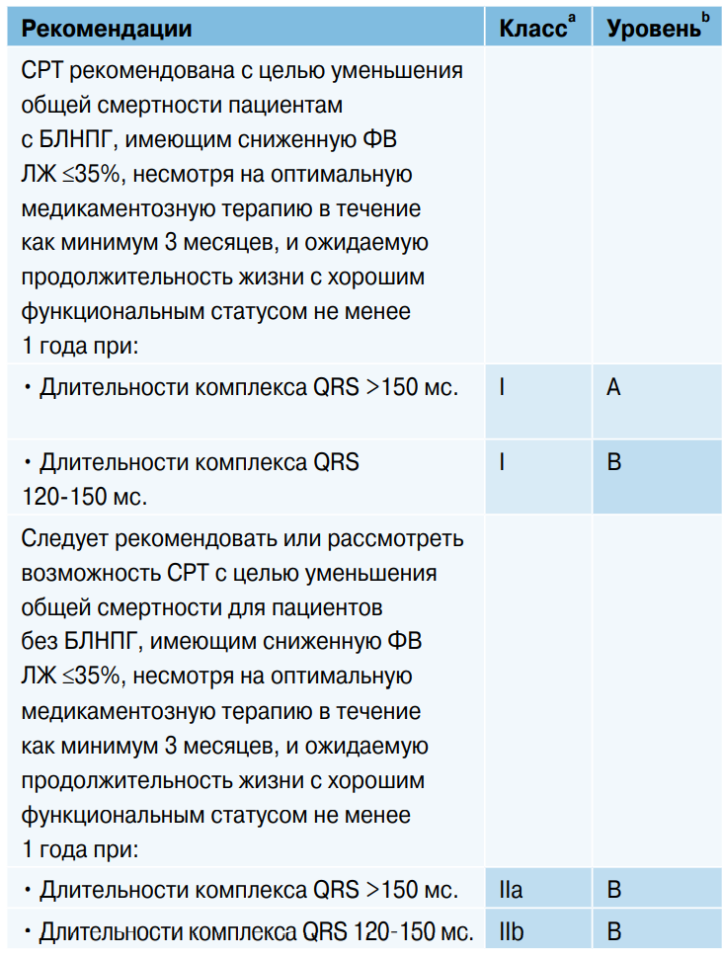
СРТ с целью первичной профилактики внезапной смерти у пациентов с постоянной ФП, имеющих III ФК и амбулаторный IV ФК NYHA
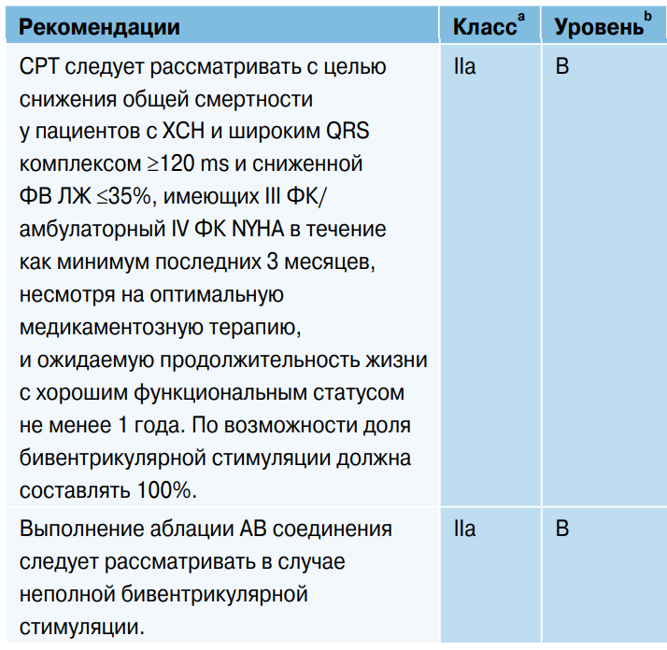

ХСН со снижением ФВ ЛЖ и легкими симптомами (II ФК по NYHA)
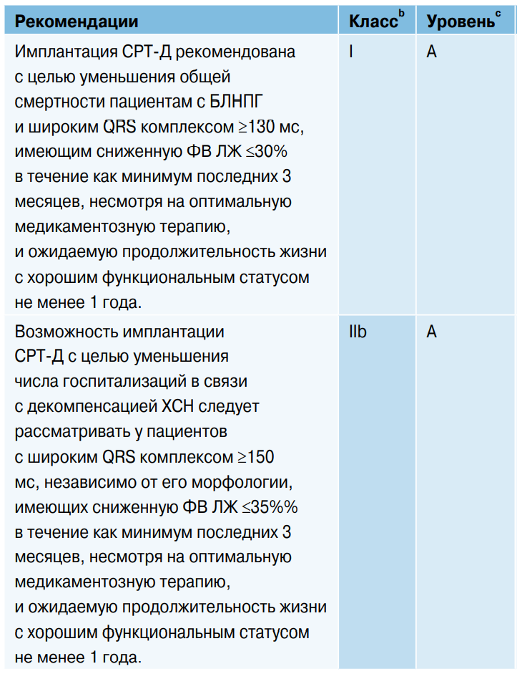
ЖЭ у пациентов со структурной патологией сердца/дисфункцией ЛЖ
При наличии ЖЭ и пробежек НУЖТ у лиц со структурной патологией сердца происходит дополнительное увеличение вероятности смерти, где маркером опасного повышения риска является превышение числа экстрасистол >10 в час или появление коротких эпизодов НУЖТ [344]. Если пациенты имеют симптомную ЖЭ или эпизоды НУЖТ, или в случае негативного влияния указанных нарушений ритма на систолическую функцию (снижение ФВ ЛЖ с формированием аритмогенной кардиомиопатии), следует рассмотреть возможность назначения амиодарона или проведения катетерной аблации.
Большое количество ЖЭ в течение суток (>24%) у пациентов с дисфункцией ЛЖ при наличии довольно короткого интервала сцепления (<300 мс) предположительно способствует развитию аритмогенной кардиомиопатии. В подобных случаях, выполнение катетерной аблации может способствовать уменьшению числа экстрасистол и нормализации систолической функции ЛЖ.
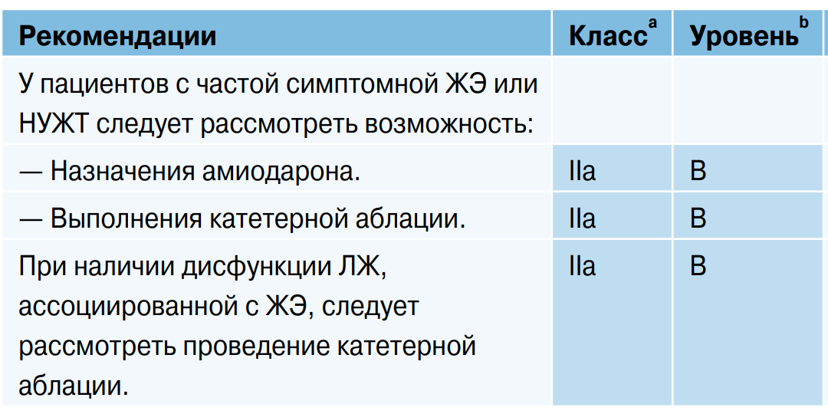
Устойчивая ЖТ
Медикаментозная терапия
Лечение пациентов с дисфункцией ЛЖ и стойкой ЖТ при наличии или отсутствии признаков СН проводится в соответствии с последними рекомендациями по СН. Медикаментозная терапия стойкой ЖТ должна быть направлена на максимальную симпатическую блокаду. Так, в исследовании MADIT-II у пациентов с ИКД, получавших максимальные дозы ББ, наблюдали существенное уменьшение числа повторных эпизодов ЖТ или ФЖ, требовавших нанесения терапии ИКД, по сравнению с пациентами, которые не получали ББ. В исследовании OPTIC сравнивали три стратегии лечения: ББ, соталолом и ББ в сочетании с амиодароном с целью уменьшения количества срабатываний ИКД. Последний подход оказался наиболее эффективным, значительно уменьшая количество разрядов ИКД по сравнению с монотерапией ББ, с монотерапией соталолом. Тем не менее, в группе соталола и при комбинированной терапии амиодароном и ББ чаше происходила отмена препаратов. Так, частота отмены исследуемого препарата через 1 год от начала лечения составила 18,2% для соталола и 5,3% для ББ.
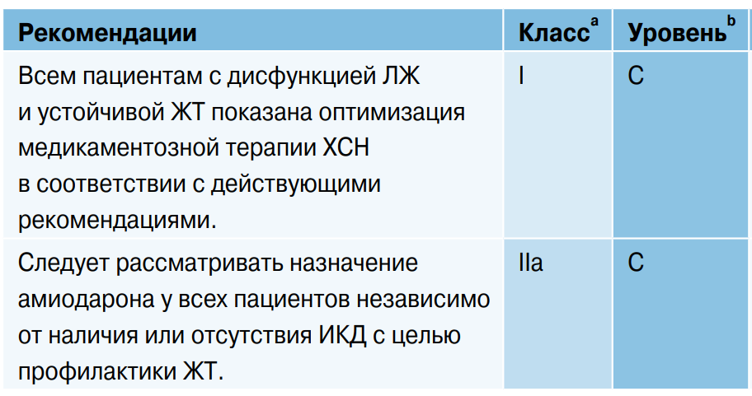
Катетерная аблация. У пациентов, имеющих структурную патологию сердца, выполнение катетерной аблации устойчивой ЖТ может привести к полному прекращению или уменьшению частоты повторных эпизодов ЖТ, в зависимости от субстрата аритмии.
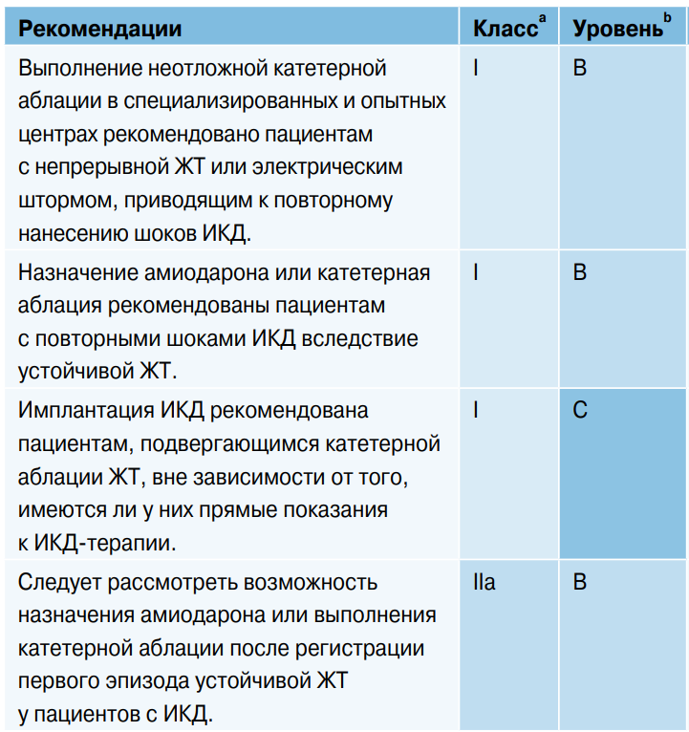

Реентри тахикардия с циркуляцией возбуждения по ножкам пучка Гиса.
ЖТ с участием проводящей системы Гиса имеет механизм макрореентри с вовлечением в патологический круг правой ножки пучка Гиса (антероградное проведение) и левой ножки пучка Гиса (ретроградное проведение). На поверхностной ЭКГ в 12 отведениях наблюдается морфология комплексов по типу БЛНПГ с отклонением электрической оси влево. Часто подобный тип тахикардии ассоциирован с кардиомиопатиями. Катетерная аблация в области одной из ножек пучка Гиса обычно позволяет полностью излечить заболевание, при этом правая ножка является более удобной мишенью благодаря простому доступу во время аблации. Так как эта процедура не влияет на структурную патологию, рекомендуется одновременная имплантация ИКД.
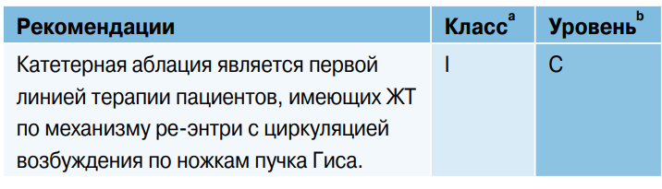

Дилатационная кардиомиопатия
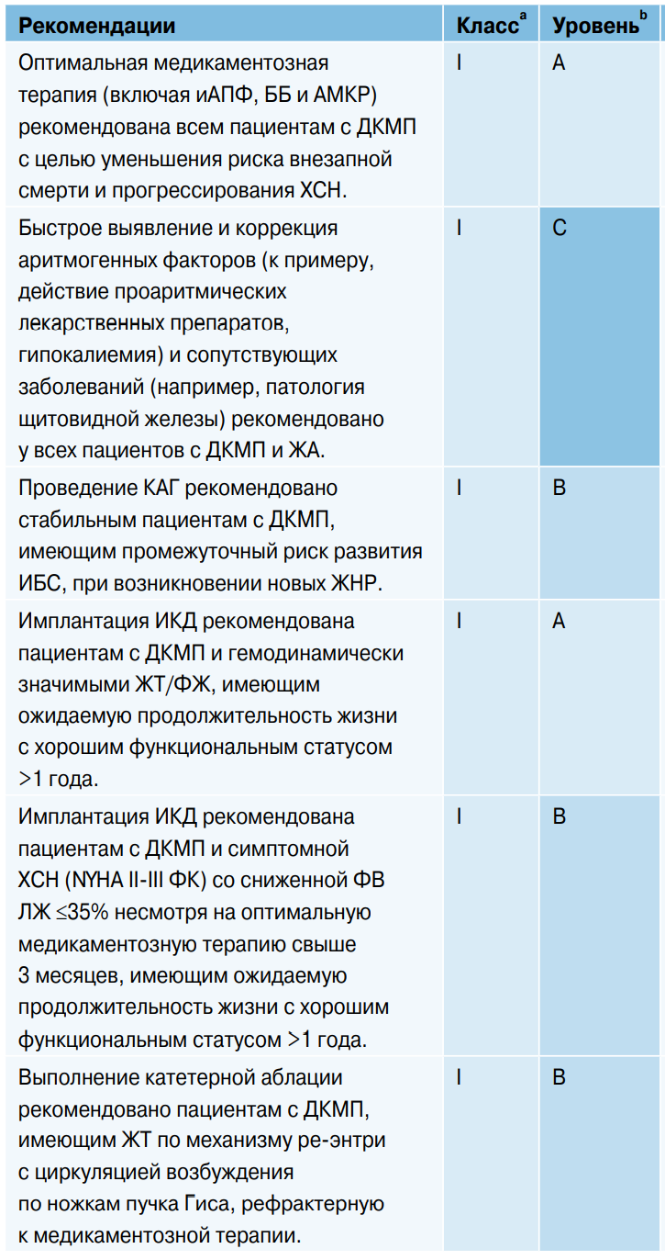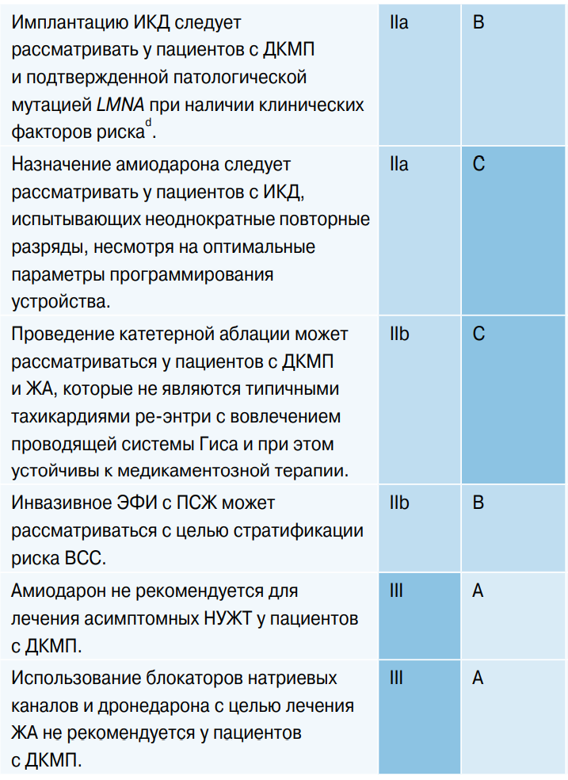
ББ — бета-блокатор, ВСС — внезапная сердечная смерть, ДКМП — дилатационная кардиомиопатия, ЖА — желудочковые аритмии, ЖТ — желудочковая тахикардия, иАПФ — ингибитор ангиотензинпревращающего фермента, ИБС — ишемическая болезнь сердца, ИКД — имплантируемый кардиовертер-дефибриллятор, КАГ — коронарная ангиография, ФЖ — фибрилляция желудочков, ФВ ЛЖ — фракция выброса левого желудочка, ХСН — хроническая сердечная недостаточность, ЭФИ — электрофизиологическое исследование, LMNA — ламин А/С.
В последние годы уровень общей смертности пациентов с ДКМП во взрослой популяции значительно снизился благодаря применению новых медикаментозных способов лечения с использованием нейрогормональных модуляторов и инструментальных методов. Основными причинами сердечно-сосудистой смертности при ДКМП являются прогрессирующая СН и ВСС на фоне ЖА или, реже, брадиаритмии.
Первичная профилактика
Комплексный анализ результатов исследований в области первичной профилактики ВСС показал статистически достоверное снижение общей смертности на 31% при использовании ИКД по сравнению с оптимальной медикаментозной терапией.
Вторичная профилкатика
В трех исследованиях (AVID, CASH и CIDS) оценивали эффективность применения ИКД для вторичной профилактики у пациентов с предотвращенной остановкой сердца или анамнезом симптомной ЖТ. В исследовании CASH пациенты по результатам рандомизации получали ИКД или один из трех препаратов: амиодарон, метопролол или пропафенон, однако группа пропафенона была досрочно остановлена в связи с повышением показателя смертности. В окончательный анализ были включены данные по группам амиодарона и метопролола. В целом в этих трех исследованиях приняли участие 1963 пациента, из которых только у 292 (14,8%) была неишемическая кардиомиопатия. Исследования AVID и CIDS не показали значимого снижения общей смертности при использовании ИКД у пациентов с неишемической кардиомиопатией; результаты для этой подгруппы висследовании CASH не сообщались. Исследование CASH отличалось от исследований AVID и CIDS еще и тем, что в этом исследовании средний уровень ФВ ЛЖ был несколько выше, и более половины пациентов имели ИКД, имплантированный эпикардиально. Последующий мета-анализ объединенных данных исследований AVID и CIDS показал статистически недостоверное снижение общей смертности на 31% по сравнению с медикаментозной терапией.
Лечение ЖНР при ДКМП
Пациентам с ДКМП и рецидивирующей ЖА покаана оптимальная медикаментозная терапия, которая включает иАПФ, ББ и АМКР, в соответствии с рекомендациями EОК по лечению ХСН. По возможности рекомендуется устранение вторичных провоцирующих факторов (например, проаритмогенные препараты, гипокалиемия) или сопутствующих заболеваний (например, патология щитовидной железы). У стабильных пациентов с ДКМП, имеющих средний или высокий риск ИБС и впервые возникшие ЖА следует рассмотреть выполнение КАГ. У пациентов с частыми срабатываниями ИКД на фоне тахиаритмий, несмотря на оптимальное программирование устройства, следует рассмотреть назначение амиодарона. Однако не рекомендуется назначать амиодарон для лечения бессимптомных эпизодов НУЖТ. Не рекомендуется назначать блокаторы натриевых каналов и дронедарон пациентам с дисфункцией ЛЖ, учитывая их проаритмогенное действие.
Аблация зон ЖТ
Субстрат ЖТ при ДКМП отличается большой сложностью, что отражает полиэтиологичный характер заболевания. Исследования по применению разных стратегий аблации при ДКМП показывают, в лучшем случае, умеренную эффективность метода, которая не улучшается при использовании эпикардиального и эндокардиального картирования. В одном из последних исследований сравнивали группы из 63 пациентов с неишемической кардиомиопатией и 164 пациентов с ишемической дисфункцией ЛЖ, при этом аблация симптомной ЖТ была успешна только у 18,3% пациентов с неишемической кардиомиопатией. В связи с этим катетерная аблация нарушений ритма у пациентов с ДКМП должна выполняться только при наличии определенного механизма ЖТ (например, циркуляция возбуждения по ножкам пучка Гиса) и только втлечебных учреждениях с достаточным опытом подобных процедур.

Гипертрофическая кардиомиопатия
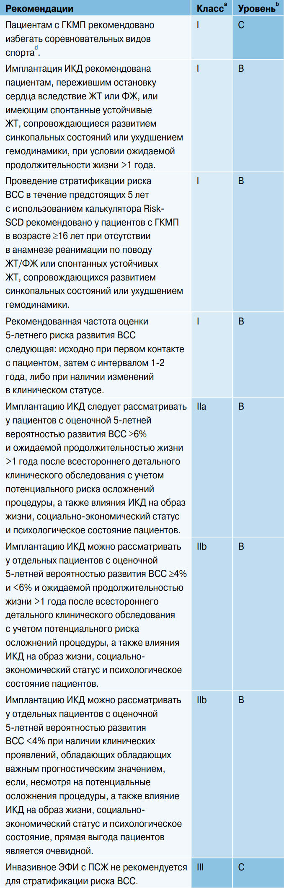
Рекомендации ESC по ГКМП советуют использовать специальный калькулятор (HCM Risk-SCD), который позволяет оценить 5-летний риск ВСС. Все прогностические переменные, использованные в этой модели, связаны с повышенным риском ВСС, что подтверждается хотя бы одним опубликованным многопараметрическим анализом (http://doc2do.com/ hcm/webHCM.html). Этот калькулятор разработан специально для пациентов в возрасте от 16 лет и не предназначен для применения у профессиональных спортсменов или пациентов с метаболическими или инфильтративными заболеваниями (например, болезнь Фабри) и синдромами (например, синдром Нунан). В этой модели не учитываются градиенты на ВТЛЖ при физических нагрузках; она также не была утверждена для пациентов, перенесших миоэктомию или спиртовую аблацию межжелудочковой перегородки. Инвазивное ЭФИ с ПСЖ не играет роли в стратификации риска ВСС при ГКМП и не рекомендовано для рутинного применения у пациентов с обмороками или симптомами аритмии. В отличие от недавно опубликованных рекомендаций по ГКМП, в настоящем документе отсутствует рекомендация III класса для пациентов с оценочным риском развития ВСС в течение 5 лет <4%, учитывая некоторые неточности в определении риска, в связи с чем необходима особая осторожность при исключении такой категории пациентов из списка кандидатов на ИКД-терапию.
Принципы стратификации риска и лечение детей Пациентам младше 16 лет после эпизода угрожающей жизни ЖА рекомендуется установка ИКД (при необходимости эпикардиально). На сегодняшний день мало данных по использованию клинических маркеров риска для проведения первичной профилактики, особенно у очень маленьких детей (младше 8 лет). Последние рекомендации ЕОК советуют учитывать тяжелую гипертрофию ЛЖ (максимальная толщина стенки ЛЖ ≥30 мм или количество баллов по Z-шкале ≥6), необъяснимые обмороки, эпизоды НУЖТ и семейный анамнез внезапной смерти в качестве основных факторов риска ВСС у детей [116]. У детей с двумя или более из перечисленных факторов риска следует рассмотреть возможность ИКД-терапии. При наличии у ребенка одного фактора риска следует тщательно оценивать пользу и риски установки ИКД в каждом конкретном случае. В большинстве случаев достаточно имплантации однокамерного дефибриллятора, что позволяет снизить вероятность осложнений.
Профилактика ВСС. Медикаментозная терапия и коррекция образа жизни. Больным ГКМП рекомендуют воздержаться от участия в соревновательных видах спорта и от интенсивных физических нагрузок, особенно при наличии факторов риска ВСС или повышения градиента на выходном тракте ЛЖ. Амиодарон, вероятно, уменьшает частоту ВСС у пациентов с НУЖТ при амбулаторном мониторинге ЭКГ, но во многих исследованиях терапия амиодароном не была эффективной в плане профилактики ВСС. Дизопирамид и ББ применяются при наличии обструкции ВТЛЖ, но нет доказательств того, что они снижают риск ВСС. Современные рекомендации ESC по ГКМП говорят против выполнения миэктомии или этаноловой аблации пациентам с обструкцией ВТЛЖ в целях уменьшения риска ВСС.
Имплантация кардиовертера-дефибриллятора. Вторичная профилактика. На сегодняшний день нет исследований относительно использования ИКД при ГКМП с целью вторичной профилактики, но многие обсервационные когортные исследования и мета-анализы показывают, что предотвращенная остановка сердца и стойкая ЖТ сопряжены с высоким риском последующих смертельных аритмий. Именно поэтому данной небольшой группе пациентов рекомендуется установка ИКД.
Первичная профилактика. Пациентам с ГКМП показано стандартное клиническое обследование в соответствии с рекомендациями EОК, которое включает сбор общего и семейного анамнеза, амбулаторный мониторинг ЭКГ на протяжении 48 ч, трансторакальную ЭхоКГ (или МРТ в случае недостаточных размеров акустического окна) и, по возможности, проведение нагрузочного тестирования. Решение о целесообразности имплантации ИКД принимают на основании оценки 5-летнего риска ВСС по калькулятору HCM Risk-SCD и с учетом возраста и общего состояния здоровья пациента.

ЖТ и ФЖ у лиц без структурной патологии сердца
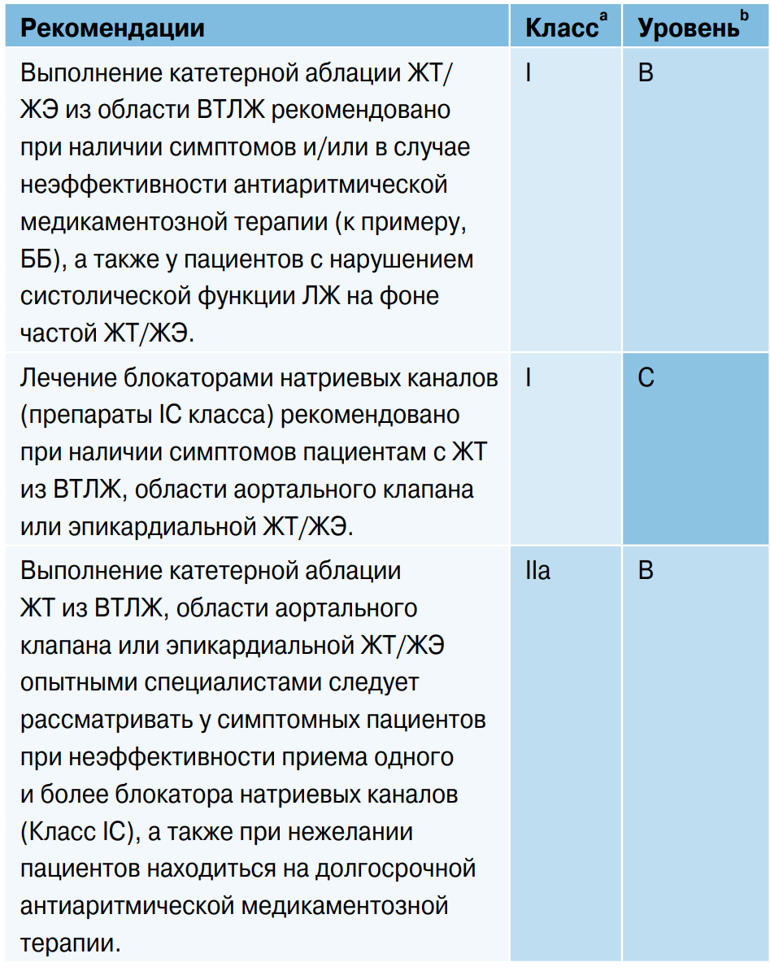
ЖТ из выходного тракта сердца
Область ВТПЖ и ВТЛЖ часто является источником идиопатических ЖТ и ЖЭ. В 70% случаев это выводной тракт ПЖ, в остальных случаях — синусы Вальсальвы, выводной тракт ЛЖ, большие вены сердца, эпикардиальная область, аорто-митральное соединение, реже легочная артерия. Идиопатическая очаговая ЖТ выводного тракта обычно возникает у пациентов без структурной патологии сердца, однако у некоторых пациентов были выявлены незначительные изменения по данным МРТ. Такая тахикардия имеет очаговый механизм, вторичный по отношению к автоматии, микрореентри или триггерной активности. Идиопатические ЖТ обычно манифестируют в возрасте от 20 до 50 лет и чаще встречаются у женщин. Описаны две типичные формы: стрессовая ЖТ, которую провоцируют физические нагрузки или эмоциональные переживания, и повторяющаяся мономорфная ЖТ, которая возникает в покое. На долю повторяющейся НУЖТ приходится 60-92%, тогда как непрерывная ЖТ наблюдается лишь в единичных случаях.

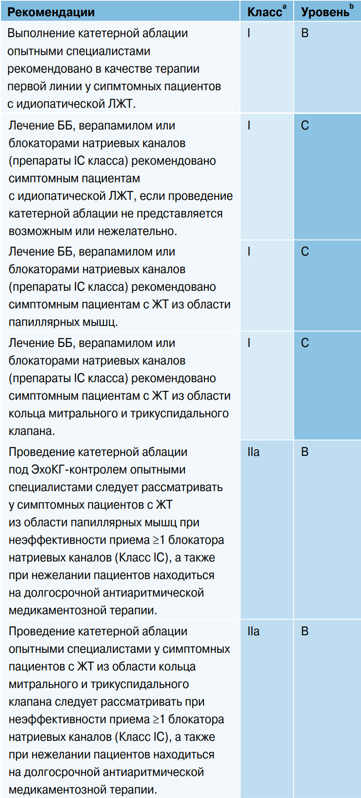
Прочие виды ЖТ
Мономорфная и полиморфная идиопатическая ЛЖТ может возникать независимо от наличия у пациента структурной патологии сердца. Выделяют фасцикулярную ЛЖТ, чувствительную к верапамилу, ЖТ с циркуляцией возбуждения по ножкам пучка Гиса, межпучковую ЖТ и очаговую ЖТ в системе Пуркинье. Чаще всего встречается фасцикулярная ЖТ с локализацией цепи реентри в области разветвлений задней ветви левой ножки пучка Гиса (>90%), которая развивается главным образом у молодых людей без структурной патологии сердца. Поверхностная ЭКГ показывает БПНПГ, смещение электрической оси QRS вверх, комплекс QRS как правило остается узким. Методом первого выбора для лечения таких пациентов в специализированных центрах является катетерная аблация, поскольку заболевание встречается в основном у лиц молодого возраста, и длительное лечение верапамилом в этом случае неэффективно. Частота рецидивов тахикардии после успешной аблации колеблется от 0 до 20%. Фасцикулярные ЖТ с локализацией цепи реентри в области разветвлений передней ветви верхней септальной ветви левой ножки пучка Гиса встречаются с частотой <10% и <1%, соответственно. На поверхностной ЭКГ при локализации цепи реентри в области разветвлений передней ветви регистрируется БПНПГ и отклонение оси вправо, а при локализации в верхней септальной ветви — узкий комплекс и нормальное положение оси QRS, либо отклонение вправо. Для обоих типов ЖТ первой линией терапии является катетерная аблация, которая должна выполняться в специализированных центрах. ЖТ с циркуляцией возбуждения по ножкам пучка Гиса обычно наблюдается у пациентов с ранее существовавшими нарушениями внутрижелудочкового проведения, включая удлинение интервала H-V и блокаду ножки пучка Гиса. Такая тахикардия хорошо поддается лечению с помощью катетерной аблации, по крайней мере в специализированных центрах. Чаще всего выполняют аблацию правой ножки, реже левой ножки пучка Гиса, результатом чего является отсутствие индуцируемой ЖТ и, по сути, полное излечение заболевания. Имплантация ИКД таким пациентам без структурной патологии сердца обычно не рекомендуется.

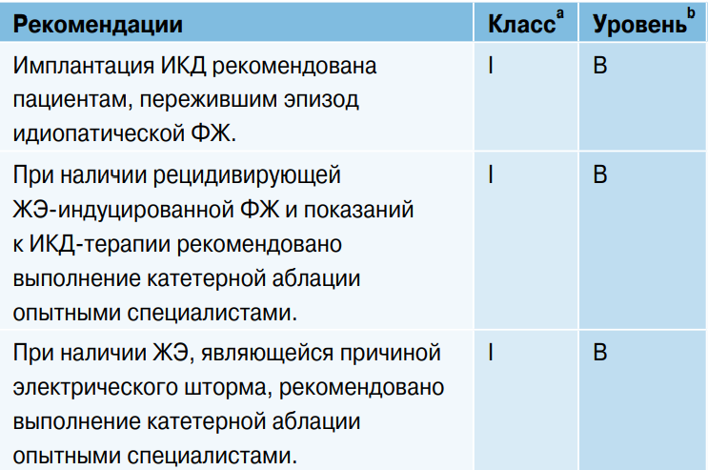
Идиопатическая ФЖ.
Диагноз идиопатической ФЖ ставят путем исключения, однако в будущем эта ситуация вероятно может измениться за счет улучшения методов диагностики структурной патологии сердца, лежащей в основе этого заболевания, или появления новых данных о нарушениях функции ионных каналов. Больным с идиопатической ФЖ рекомендована установка ИКД с целью вторичной профилактики. Лечение ББ и(или) противоаритмическими препаратами III класса может уменьшить частоту повторных эпизодов ФЖ, но не способно полностью их предотвратить. У пациентов с идиопатической ФЖ, а также у пациентов с ФЖ и структурной патологией сердца триггерами являются ЖЭ, которые возникают в разных участках системы Пуркинье или в области ВТПЖ; их можно использовать в качестве мишеней для катетерной аблации. Процедура показана пациентам с частыми приступами ФЖ и выполняется преимущественно после эпизода ФЖ или электрического шторма, с выполнением интраоперационного картирования зон экстрасистолии. При отсутствии спонтанных ЖЭ показано предварительное холтеровское мониторирование ЭКГ, которое позволит оценить морфологию эктопических сокращений и определить потенциальные зоны воздействия во время аблации. Отдаленный успех процедуры, под которым понимают отсутствие ФЖ, полиморфной ЖТ или ВСС, при наблюдении >5 лет составляет 82%. Всем больным с идиопатической ФЖ показана имплантация ИКД, независимо от результатов катетерной аблации.

ДВЖТ по типу “пируэт” с коротким интервалом
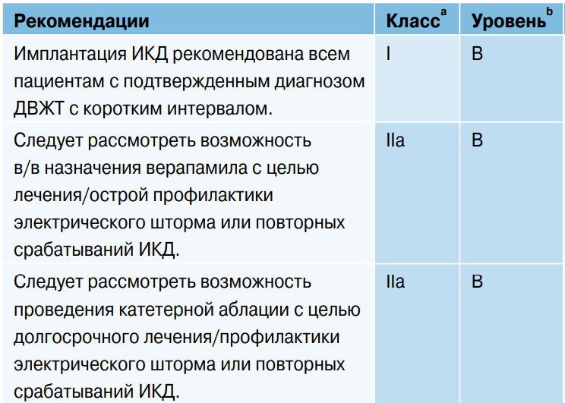
ДВЖТ с коротким интервалом представляет редкий вариант полиморфной ЖТ неизвестной этиологии. Типичные признаки ДВЖТ на ЭКГ заключаются в появлении неоднородной, но организованной электрической активности с непрерывными изменениями морфологии, амплитуды и полярности. Для ДВЖТ с коротким интервалом характерен очень короткий интервал сцепления первой ЖЭ (<300 мс), запускающей тахикардию. Это заболевание часто встречается у молодых людей с жалобами на обмороки неясной этиологии и с семейным анамнезом ВСС [589-591]. В большинстве случаев ДВЖТ трансформируется в ФЖ. Патогенетические механизмы этого заболевания еще не до конца понятны, однако есть данные о связи с дисбалансом вегетативной нервной системы. Эффективное подавление аритмии у таких больных достигается только при в/в введении верапамила, но такое лечение не снижает риск ВСС. В связи с этим всем пациентам рекомендована установка ИКД. При рецидивах ЖА, провоцируемых мономорфными ЖЭ, несмотря на медикаментозную терапию, рекомендуется катетерная аблация. Областью воздействия во время аблации являются зоны ЖЭ, которые провоцируют возникновение ДВЖТ.

ПРИЛОЖЕНИЯ
Алгоритм Бругада – схема дифференциальной диагностики тахикардий с широкими комплексами.
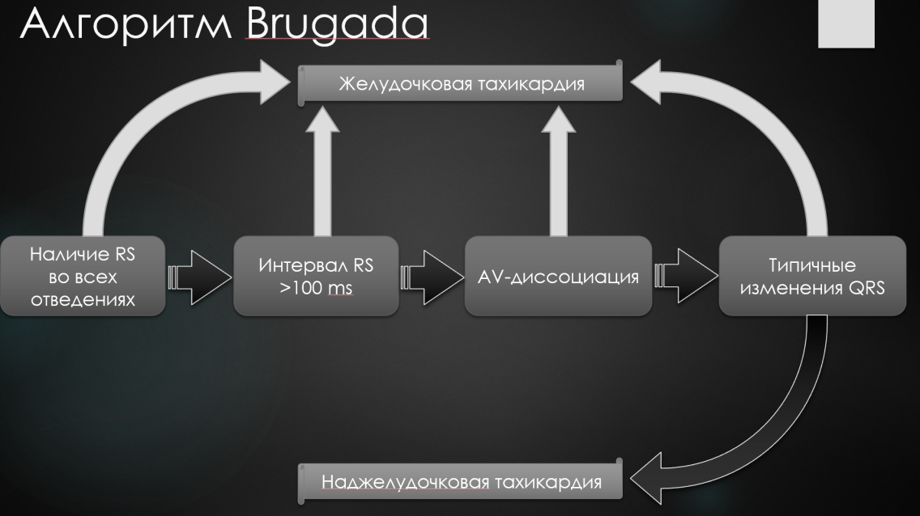
Алгоритм Верекеи – схема дифференциальной диагностики тахикардий с широкими комплексами
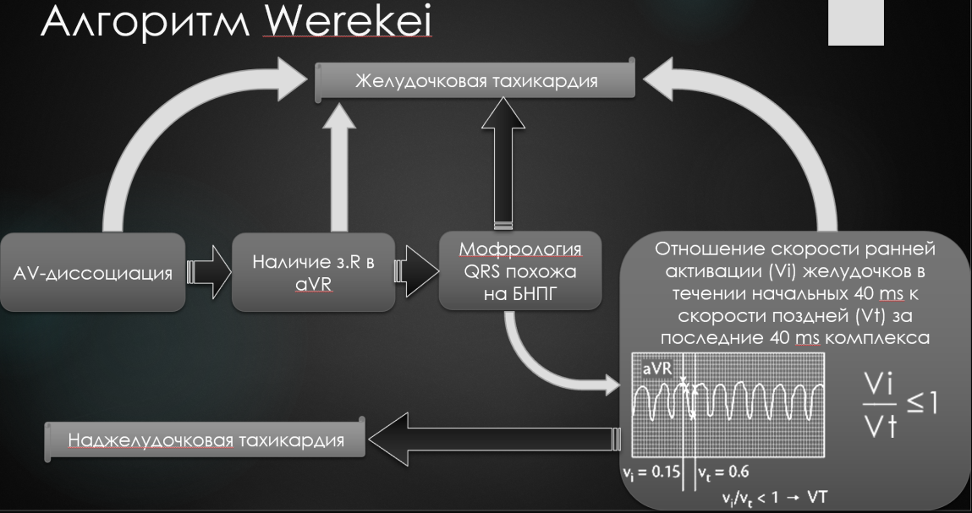
Критерии в пользу ЖТ при тахикардиях с широкими комплексами
КРИТЕРИИ Sasaki
- Начальный зубец R в отведении aVR
- Наиболее длинный интервал RS ≥100 ms в любом отведении
- Начальный зубец r или q ≥40 ma в любом отведении
ПРОСТОЙ КРИТЕРИЙ Brugada
- Время от начала зубца R до его пика ≥50 ms во II отведении (то же относится к зубцу Q и самой низкой точке QS)
КРИТЕРИИ Strauss – верификация истинной БЛНПГ
- QRS ≥140 ms у ♂ и ≥130 ms у ♀
- QRS в V1 и V2 по типу QS или rS
- Наличие зазубрины R-волны, свидетельствующей о поздней активации ЛЖ, хотя бы в двух отведениях из V1, V2, V5, V6, I, aVL

Заведующий отделением хирургического
лечения сложных нарушений ритма сердца
и КС Куренков А.С.

